DAW03 Suzdalenko Alexey

1. Una aplicación web puede ser desplegada en diferentes servidores web manteniendo su funcionalidad y sin ningún tipo de modificación en su código debido a la especificación servlet 2.2 , ¿cual es la estructura de directorios que debe tener?

La especificación Servlet 2.2 establece una estructura estándar para las aplicaciones web, conocida como estructura
WAR (Web Application Archive). Esta estructura garantiza que las aplicaciones sean portables entre diferentes
servidores compatibles con Java EE.

/<nombre-aplicación>/
├── /WEB-INF/
│ ├── web.xml
│ ├── /classes/
│ └── /lib/
├── Archivos públicos (HTML, CSS, JS, imágenes, etc.)

Detalles de cada elemento:
Directorio raíz (/<nombre-aplicación>/):
Es el contenedor principal de la aplicación web. Contiene todos los archivos y directorios de la aplicación. Este directorio es empaquetado como un archivo .war al desplegarse en el servidor de aplicaciones.

Directorio WEB-INF/:
Es un directorio reservado y no accesible directamente desde el cliente. Contiene la configuración y los recursos internos de la aplicación. Incluye:

web.xml:
Es el descriptor de despliegue de la aplicación. Contiene la configuración necesaria para el servidor web, como mapeos de servlets, filtros, parámetros de inicialización, etc.
/classes/:
Contiene los archivos .class que representan las clases Java compiladas de la aplicación. Estas clases incluyen servlets, controladores, y cualquier lógica de negocio.
/lib/:
Este directorio contiene archivos .jar con bibliotecas adicionales que la aplicación necesita para su funcionamiento.
Archivos y directorios públicos:
Estos archivos se colocan directamente en el directorio raíz y son accesibles desde el cliente a través de solicitudes HTTP. Por ejemplo:

Archivos HTML: Páginas estáticas o plantillas base de la aplicación.
CSS y JavaScript: Archivos para el diseño y la funcionalidad del frontend.
Imágenes y recursos multimedia: Archivos como .png, .jpg, .gif, etc.

Ejemplo práctico de estructura
Supongamos una aplicación llamada MiAplicación con las siguientes características:

Contiene una página principal (index.html).
Utiliza un servlet (MiServlet.class).
Requiere una biblioteca (miBiblioteca.jar).
La estructura de directorios sería:

/MiAplicación/
├── index.html
├── styles.css
├── script.js
├── /images/
│ ├── logo.png
│ └── fondo.jpg
├── /WEB-INF/
│ ├── web.xml
│ ├── /classes/
│ │ └── MiServlet.class
│ └── /lib/
│ └── miBiblioteca.jar

Por qué es importante esta estructura
Portabilidad:
Al seguir la especificación, la aplicación puede desplegarse en cualquier servidor web compatible con Java EE sin cambios en el código.

Seguridad:
Los recursos críticos de la aplicación (como las clases y bibliotecas) están protegidos dentro del directorio WEB-INF, inaccesible para los usuarios.

Mantenibilidad:
Una organización clara de los recursos facilita el desarrollo, mantenimiento y escalabilidad de la aplicación.

2. Another Neat Tool se basa en ficheros XML, normalmente configuramos el trabajo a hacer con nuestra aplicación en un fichero llamado build.xml. Indica algunas de las etiquetas con las que podemos formar el contenido de este archivo.

El archivo build.xml en Apache Ant es el fichero principal que define las tareas (tasks) que se realizarán durante la
construcción y despliegue de una aplicación. Se utiliza un formato XML estructurado para configurar estas tareas.

Principales etiquetas utilizadas en build.xml

<project>:
Es la etiqueta raíz del archivo.
Define el proyecto y sus propiedades generales.
Atributos comunes:
name: Nombre del proyecto.
default: Tarea que se ejecutará por defecto.
basedir: Directorio base del proyecto.
Ejemplo:
<project name="MiProyecto" default="compilar" basedir=".">
</project>

<property>:
Define propiedades (variables) que pueden ser utilizadas a lo largo del archivo.
Atributos comunes:
name: Nombre de la propiedad.
value: Valor de la propiedad.
Ejemplo:
<property name="src" value="src"/>
<property name="build" value="build"/>

<target>:
Define una tarea o conjunto de tareas.
Atributos comunes:
name: Nombre del objetivo (target).
depends: Especifica dependencias (otros targets que deben ejecutarse antes).
Ejemplo:
<target name="limpiar">
<delete dir="${build}"/>
</target>

<mkdir>:
Crea un directorio.
Atributos comunes:
dir: Ruta del directorio a crear.
Ejemplo:
<delete dir="${build}"/>

<copy>:
Copia archivos o directorios.
Atributos comunes:
file: Archivo fuente a copiar.
tofile: Archivo destino.
todir: Directorio destino.
Ejemplo:
<copy file="README.md" todir="${build}"/>

<javac>:
Compila código fuente Java.
Atributos comunes:
srcdir: Directorio fuente.
destdir: Directorio destino de los archivos compilados.
Ejemplo:
<javac srcdir="${src}" destdir="${build}"/>

<jar>:
Genera un archivo JAR.
Atributos comunes:
destfile: Ruta y nombre del archivo JAR generado.
Ejemplo:
<jar destfile="MiAplicacion.jar" basedir="${build}"/>

Ejemplo completo de archivo build.xml:
<project name="MiProyecto" default="compilar" basedir=".">
<!-- Definición de propiedades -->
<property name="src" value="src"/>
<property name="build" value="build"/>
<property name="jar" value="dist/MiAplicacion.jar"/>

<!-- Tarea para limpiar -->
<target name="limpiar">
<delete dir="${build}"/>
</target>

<!-- Tarea para compilar -->
<target name="compilar" depends="limpiar">
<mkdir dir="${build}"/>
<javac srcdir="${src}" destdir="${build}"/>
</target>

<!-- Tarea para empaquetar en un JAR -->
<target name="empaquetar" depends="compilar">
<mkdir dir="dist"/>
<jar destfile="${jar}" basedir="${build}"/>
</target>
</project>

Notas:
La estructura modular de Ant permite definir tareas independientes y conectarlas mediante dependencias usando el
atributo depends.
Ant es muy flexible, por lo que se pueden agregar muchas otras etiquetas para personalizar el flujo de trabajo,
como <echo> para mensajes en la consola, o <zip> para crear archivos comprimidos.

3.1 Instalar el JDK 8.
Primero hago la actualización de ubuntu:
apt update & apt upgrade -y

y ahora instalo java 8:
apt install openjdk-8-jdk -y

y compruebo la version de java instalado:
java -version

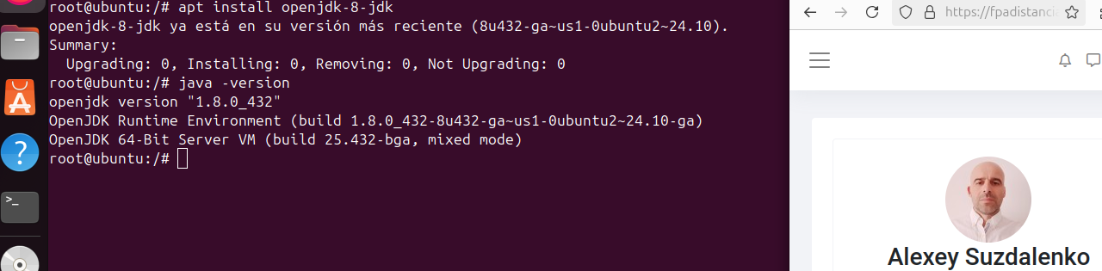
Ahora configuro la variable del sistema JAVA_HOME, que puede ser útil para las aplicaciones:
nano /etc/environment
JAVA_HOME="/usr/lib/jvm/java-8-openjdk-amd64"

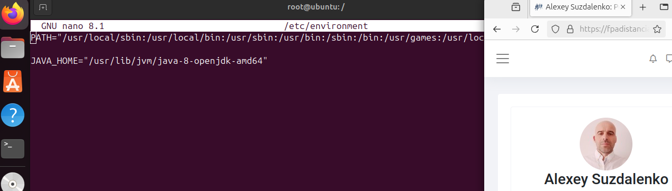
reinicio ubuntu y compruebo que ya tengo variable en el sistema JAVA_HOME:
echo $JAVA_HOME

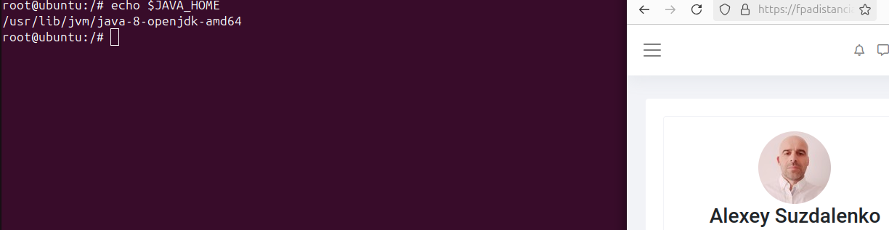
Tengo la variable en el sistema de JAVA_HOME y JAVA instalado.

3.2 Crear usuario para WildFly
Crear un usuario sin acceso a inicio de sesión:

sudo useradd -r -s /sbin/nologin wildfly

Crear un directorio para WildFly (opcional):
Esto asegura que el usuario wildfly (creado específicamente para ejecutar el servidor WildFly)
tenga los permisos necesarios para leer,
escribir y ejecutar archivos en el directorio /opt/wildfly

sudo mkdir /opt/wildfly
sudo chown wildfly:wildfly /opt/wildfly

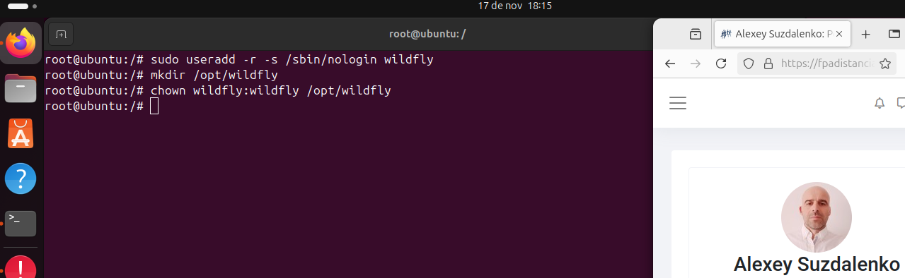
.

3.3 Descargar e instalar WidlFly 19.0.0 Final

